

認識認知訓練及觀察輔導策略
家庭是兒童成長與發展中主要的環境及出發點，然而家庭中最長時間陪伴兒童的
主要照顧者，卻是最容易被忽略的專業角色。唯有主要照顧者在專業人員的協助
下，釐清自我本身與兒童的問題，藉由運用策略及不同的支持系統融入家庭生活
的情境中，方能提升主要照顧者對認知訓練的概念及家庭生活品質。

主辦單位：臺北市大同發展中心
補助單位：臺北市政府教育局
課程地點：臺北市大同發展中心-六樓會議室(臺北市大同區昌吉街52號6樓)
活動對象：學前領有身心障礙證明或發展遲緩者之家長或主要照顧者
授課講師：陳以儒 臨床心理師 (現職暖昀聯合心理治療所合夥人暨臨床心理師)
課程內容：

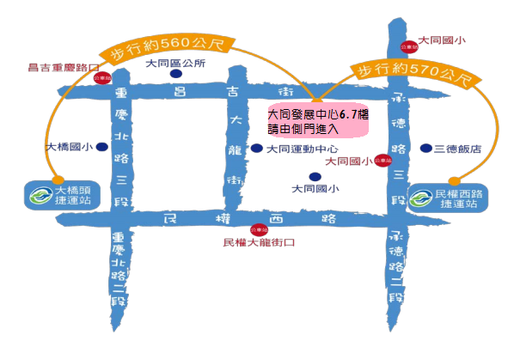
課程 | 日期 | 時間 | 人數 | 主題
認識認知訓練及觀察輔導策略 | 107/09/19 | 9:30~12:30 | 8 | 了解孩子長處-認識認知
認識認知訓練及觀察輔導策略 | 107/09/26 | 9:30~12:30 | 8 | 將長處發揚光大-了解認知訓練可採用策略或技巧
交通資訊：
捷運－1.捷運大橋頭站3A出口，沿重慶北路步行，經昌吉街右轉，步行約10分鐘。
2.捷運民權西路站5A出口，沿承德路步行，見昌吉街左轉，步行約10分鐘。
公車－承德路三段(大同國小站)：1501、21、
21直、26、266、266區、280、290、304承德、306、616、618、756
重慶北路三段(昌吉重慶路口)：1504、1505、2、21、215、21直、223、246、250、288、288區、302、304重慶、306、41、601、9、重慶幹線
開車－北二高重慶交流道下→重慶北路→昌吉街
(停車資訊－大同區運動中心)

＊主辦單位保留修改活動細節權利
＊活動中拍攝之照片、影片，僅作為非營利範圍使用，報名者視為同意上述之說明
備註：1.為了維護環境清潔，請攜帶環保杯。
2.本課程無提供托兒服務。

「認識認知訓練及觀察輔導策略」報名表

報名方式：
Step1：先來電確認名額及登記
Step2：傳真報名表，並請來電或EMAIL確認後，才算報名成功唷。
承 辦 人：林珮蓉 小姐
聯絡電話：02-2598-6886分機11
傳 真：02-2598-6856
E-MAIL：mop.365@gmail.com
姓 名 |  | 出生年月日 |  | 性 別 | 男   女 
聯絡電話 | (O) (H) (手機)
聯絡地址
E - Mail
報名身分別 | 家長 教保員 助理員 其他人員，請註明：
從何處得知此訊息 | 早療發展中心 網站 醫院 學校 其他:

